**Tapo y la Hora del Planeta 2024: Unidos por un mañana más verde**

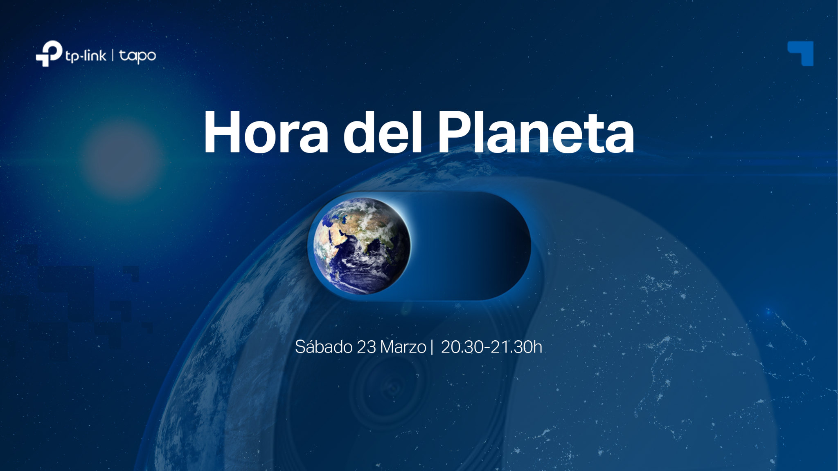

La Hora del Planeta simboliza la unión y el compromiso mundial de luchar contra el cambio climático al apagar las luces durante una hora al año. Desde 2007, este simple acto ha actuado como un importante recordatorio de nuestra responsabilidad colectiva con el planeta. Participando el próximo 23 de marzo de 2024, de 20h30 a 21h30, los usuarios de Tapo se unirán para que la Hora del Planeta se convierta en la más impactante hasta la fecha.

¿Qué medidas ha tomado Tapo para apoyar la Hora del Planeta e impulsar la sostenibilidad medioambiental a largo plazo?

**Iniciativa Tapo La Hora del Planeta**

Uno de los objetivos del Ecosistema Inteligente Tapo es proteger el planeta, por lo que participa en aquellas actividades que animan a cada vez más personas a comprometerse con la protección del medioambiente. Para la Hora del Planeta 2024, Tapo ha lanzado un reto de "Luces apagadas" que se podrá visualizar a través de la App Tapo. Esta función permitirá a los usuarios apagar sus luces de forma sencilla, invitándoles a experimentar un momento de conexión con el planeta en la oscuridad. Además, aquellos que se unan al reto recibirán una medalla digital como símbolo de su compromiso con el medioambiente.

El compromiso de Tapo con la sostenibilidad va más allá, ayudando a la creación de hábitos diarios responsables para vivir más cómodamente y el uso de materiales ecológicos en la fabricación de los productos.



**El compromiso de Tapo con el medioambiente**

Adoptando prácticas y tecnologías cada vez más sostenibles, Tapo se esfuerza por minimizar los residuos y ofrecer soluciones que permitan reducir los excesos innecesarios en el consumo de energía.

* **Productos ecológicos**

Tapo da prioridad al uso de materiales reciclables en la fabricación y el montaje de sus productos para reducir los residuos. Además, TP-Link también está reduciendo progresivamente el uso de plástico en sus envases en favor de alternativas reciclables. Este esfuerzo va más allá de la mera selección de materiales; la línea Tapo apuesta por materiales más sostenibles en sus dispositivos. Con la conservación del medioambiente como objetivo principal, Tapo reconoce la necesidad urgente de proteger el planeta para las próximas generaciones.

* **Productos para el ahorro de energía**

Tapo diseña sus dispositivos pensando en el ahorro de energía en los hogares. Los paneles solares Tapo, por ejemplo, aprovechan la energía del sol como fuente de energía gratuita, infinita y limpia, por lo que además de ecológicos, los productos Tapo resultan muy rentables a medio y largo plazo. Asimismo, el nivel de luminosidad de la bombilla inteligente Tapo de 9W es equivalente al de las bombillas incandescentes de 60W, lo que proporciona la iluminación suficiente con un bajo consumo de energía. Además, las bombillas inteligentes Tapo tienen una duración media de hasta 13,6 años, 15 veces más que las bombillas incandescentes y 2,5 veces más que las bombillas incandescentes de bajo consumo. Un estilo de vida sostenible no sólo puede conseguirse con nuevos productos, son necesarias otras funciones y automatizaciones como la programación de horarios, , el análisis del consumo de energía de cada dispositivo o el apagado de las luces de forma remota ayudan a los usuarios a disfrutar de una rutina sostenible.

**Programa "Go-Green" de Tapo y TP-Link**

Tapo y TP-Link han realizado importantes inversiones en el desarrollo de infraestructuras dedicadas a la protección y el cuidado del medioambiente. Estos esfuerzos se basan en la adopción de los principios ecológicos fomentando un futuro de coexistencia armoniosa entre los seres humanos y la naturaleza.

TP-Link cumple con su compromiso medioambiental al aplicar una estrategia ecológica integral, abarcando sistemas, productos y operaciones sostenibles en todas las facetas de la organización.

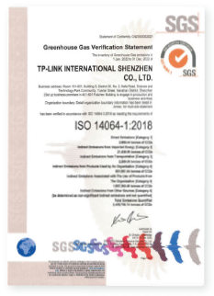

* **Gestión de gases de efecto invernadero**

TP-Link se alinea con la normativa internacional ISO 14064 analizando y abordando sistemáticamente los aspectos críticos de las emisiones de carbono. La empresa identifica y gestiona las responsabilidades, los activos y los riesgos asociados a los gases de efecto invernadero (GEI), mantiene el inventario de emisiones de GEI y aplica mecanismos para cuantificar, gestionar y notificar las emisiones de GEI.

* **Gestión del consumo energético**

De acuerdo con la norma ISO 50001, TP-Link ha implementado de forma gradual el establecimiento de un sistema de control de la energía mediante la gestión de la conservación de la energía y la reducción de emisiones, los sistemas de acumulación energética en el espacio de oficinas y otras especificaciones del sistema. TP-Link se centra en la conservación de la energía y añade nuevas tecnologías para promover su conservación.

* **Gestión de los factores de impacto medioambiental**

Siguiendo la política medioambiental definida en el Manual de Gestión Medioambiental y de Calidad, TP-Link ha desarrollado y publicado la Normativa sobre Eliminación de Residuos Medioambientales y la Normativa sobre Eliminación de Residuos Peligrosos, y ha implantado una gestión sistemática de los factores de impacto medioambiental de acuerdo con los principios de las 4R; Reciclar, Reducir y Renovar de forma Responsable.

Desde TP-Link animamos a ser más ecológicos en la Hora del Planeta con el uso de Tapo, consiguiendo una forma de vida más sostenible y sumando fuerzas para un futuro más verde. Aprovechando el poder de los dispositivos inteligentes de Tapo, se pueden dar pasos significativos hacia un planeta más ecológico. TP-Link invita a participar juntos en la Hora del Planeta y allanar el camino para mejorar las vidas de generaciones futuras.

**Sobre Tapo**

Tapo es el Ecosistema Inteligente para hogares que ofrece dispositivos prácticos y seguros con más de 16 millones de usuarios en todo el mundo. Esta gama de productos se lanzó para ayudar a las personas a llevar un nuevo estilo de vida inteligente y cómodo a un coste asequible, utilizando su amplia experiencia en el sector junto a unos procesos de producción sostenibles para ofrecer dispositivos con funcionalidades y rendimientos excepcionales.

**Para más información:**

**LeanFactor Global Communication**

Tel: +34 663 288 081

tp-link@leanfactor.net

**TP-Link España**

Alberto Domingo

Departamento de Marketing